Домашнее задание сольфеджио 8 класс от 28-29.11.22
- Построить письменно по образцу в экзаменационных тетрадях все элементы тональности в Des-dur и b-moll, в том числе хроматические гаммы (см. задание по ЭТМ от 07-08.11 и от 14-15.11.22). Все петь и играть.

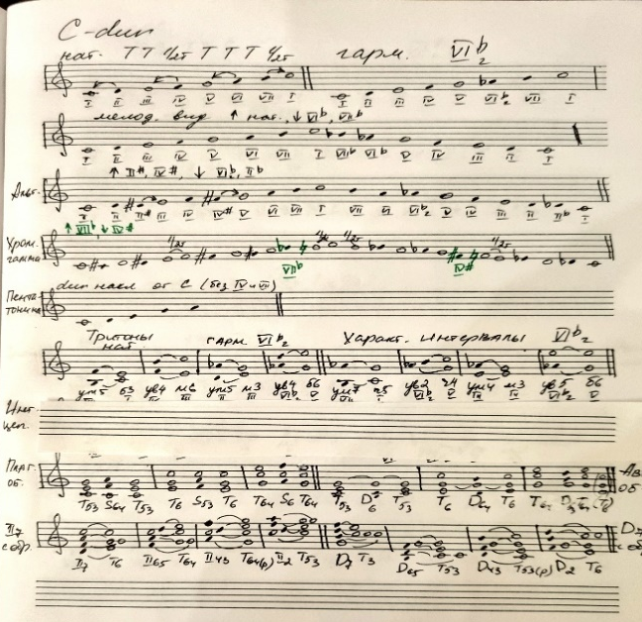
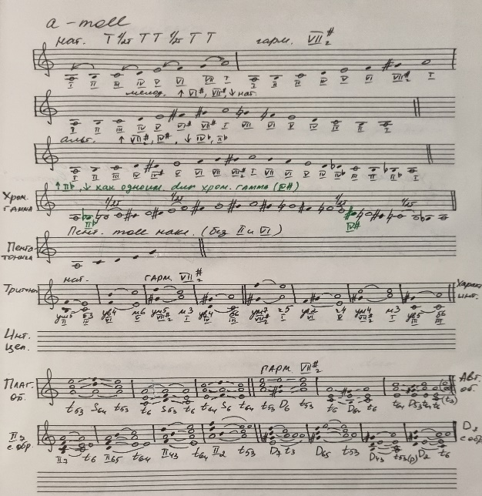
- Построить письменно в экзаменационных тетрадях следующие интервальные цепочки:
В Des-dur
…6 - …4 - …4 (г) →… - …2 →… - …5- …5(г)→ … - …5 - …7(г)→…
III III III ? IV ? II II ? I VII ?
В b-moll
…5 - …3→ … - …2 - …7→ м3 -…6 - …5→… - …2 - …2 → … - …6 - ...5(г)→…
I II ? I V I I II ? IV IVb ? III III ?

В интервальных цепочках - нижний голос петь, верхний играть.

- Построить письменно от звуков des и b: м6↑, МУм₇↑, б3↓, Б₆↓, Ум₅₃↓.
Когда строим от звука никаких ключевых знаков нет! Все петь и играть.
- Повторите задание: диктант – выучить наизусть. Подобрать аккорды для аккомпанемента - t, S (или аккорды S-й группы - II7 и его обращения), D (или D7 и его обращения). Подписать под нотной строкой - какие именно аккорды будут в аккомпанементе (t53, S64 (или II2)..). Петь мелодию наизусть и одновременно играть аккомпанемент правой рукой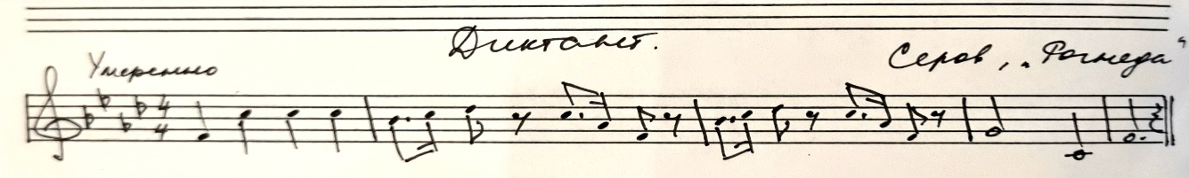

- № 620, 621 – петь с дирижированием левой рукой, исполнением ритма правой рукой. Проанализировать отклонения – в какие тональности.

- В экзаменационных тетрадях в C-dur и a-moll (в миноре обозначениях тоники должна быть «t», а не «Т») на самой нижней строчке постройте аккордовую последовательность:
T₅₃ – УмVII₇ – D₆₅ – T₅₃ – II₄₃ – K₆₄ – D₇ – VI₅₃ – II₄₃ – K₆₄ – D₇ – T₃
Перед тем, как делать это задание - читайте материал в ДЗ по ЭТМ!
Петь нотами и играть последовательности на фортепиано.

